**Laporan Tugas Proyek**

**Pengembangan Aplikasi Mobile**



**Kelompok 5 :**

|  |  |
| --- | --- |
| 11322010 | Richard Paulus Aritonang |
| 11322033 | Eka Syahputra Lumbanraja |
| 11322040 | Cristian Nicolas Tambunan |
| 11322053 | Helen Yohana Sihombing |
| 11322061 | Johanna Romauli Siagian |

**Institut Teknologi Del**

**Fakultas Vokasi**

**D3 Teknologi Informasi**

**Laguboti**

**2023**

1. **Deskripsi Aplikasi dan Asumsi**

Aplikasi IT DEL BAAK CENTER merupakan aplikasi yang dibangun untuk memenuhi kebutuhan mahasiswa dan proses kegiatan mahasiswa di IT Del. Aplikasi ini dibangun atas dasar kebutuhan BAAK IT Del agar dapat menangani kebutuhan mahasiswa.

Pada aplikasi ini terdiri atas 2 role yaitu:

1. Admin (BAAK)

Pengguna yang merupakan seorang staf BAAK yang akan mengelola data-data untuk kebutuhan sistem.

1. Mahasiswa

Pengguna yang merupakan seorang Mahasiswa IT Del yang akan melakukan *request* dan fungsi-fungsi yang berhubungan dengan mahasiswa.

Pada aplikasi ini memiliki 10 fungsi antara lain:

1. *Register* mahasiswa

Pengguna memasukkan nomor KTP, NIM, Nama Lengkap dan Nomor Handphone *Username(Email)* dan *Password* untuk melakukan registrasi pertama kali atau pengguna bisa melakukan *register* melalui Google Account atau Facebook Account.

2. Autentikasi (*Login/Logout*)

Pengguna memasukkan *username* dan *password* untuk bisa masuk ke dalam sistem dan dapat mengakses menu dalam sistem. Setelah *login* berhasil, maka akan ditampilkan menu-menu atau fungsi-fungsi kepada pengguna. Pengguna juga bisa *logout,* setelah *logout* maka pengguna keluar dari program.

3. Melakukan *Booking* Ruangan

Mahasiswa dapat melakukan *booking* ruangan untuk keperluan pertemuan atau kegiatan mahasiswa dan BAAK akan melakukan *approve* ruangan yang di-*request*. (Catatan : Ruangan yang di-*booking* pada waktu yang sama, otomatis tidak bisa melakukan *request* dan memberikan pesan bahwa ruangan telah di-*booking*).

4. Melakukan *Request* Surat

Mahasiswa dapat melakukan request surat kepada BAAK dan BAAK akan melakukan *approve* surat jika surat sudah selesai.

5. Melakukan *Request* Izin Keluar Kampus

Mahasiswa dapat melakukan *request* izin keluar kampus kepada BAAK dan BAAK akan melakukan *approve* izin.

6. Melakukan *Request* Izin Bermalam (IB)

Mahasiswa dapat melakukan *request* izin bermalam (IB) kepada BAAK dan BAAK akan melakukan *approve* izin. (Catatan : Izin bermalam hanya bisa *request* pada hari Jumat diatas jam 17.00 dan hari Sabtu (08.00 – 17.00, jika di-*request* di luar waktu tersebut, maka sistem otomatis melakukan *cancel*).

7. Pembelian Kaos

Mahasiswa dapat melakukan pembelian kaos melalui aplikasi dengan menampilkan 5 jenis ukuran dan harganya (Contoh ukuran : S, M, L, XL, XXL). Mahasiswa wajib melakukan pembayaran untuk pemesanan kaos agar pemesanan berhasil. Selama belum melakukan pembayaran, maka pemesanan tidak akan berhasil. Pembayaran dilakukan dengan memasukkan jenis pembayaran dan jumlah nominal yang sesuai dengan harga. Jika tidak sesuai dengan harga, maka otomatis pembayaran tidak berhasil.

8. Melihat report/laporan/history

BAAK dan Mahasiswa dapat melihat daftar *request* yang telah dilakukan.

9. Melakukan cancel

Mahasiswa dapat melakukan cancel pemesanan yang telah dipesan dengan menghapus semua data berdasarkan *request* yang telah di-*booking.*

10. Kelola Data

BAAK dapat melakukan kelola data (CRUD) untuk keperluan fungsi-fungsi sesuai dengan desain *database* anda.

Terdapat beberapa asumsi yang dibuat dalam aplikasi ini, antara lain:

1. Data - data yang ditampilkan dalam aplikasi ini sudah tersedia dan valid.
2. Aplikasi ini digunakan oleh mahasiswa dan BAAK IT Del.
3. Aplikasi ini dapat diakses melalui jaringan internet yang stabil
4. Aplikasi ini digunakan sesuai dengan tujuannya. misalnya untuk pembelian kaos IT Del, request IK dan IB serta request Ruangan dan Surat.
5. Aplikasi ini mudah digunakan dan dipahami.

**2. Pembagian Tugas**

Pembagian Tugas dalam pembuatan aplikasi ini antara lain:

1. Christian Nicholas Tambunan = Implementasi WebService Laravel ke Flutter
2. Richard Aritonang = Implementasi WebService Laravel ke Flutter
3. Eka Syaputra = CRUD Laravel
4. Helen Yohana Sihombing = Dokumen, database
5. Johanna Siagian = Dokumen, database

**3. Proyek Aplikasi yang digunakan**

**Mahasiswa**

**Login Register** 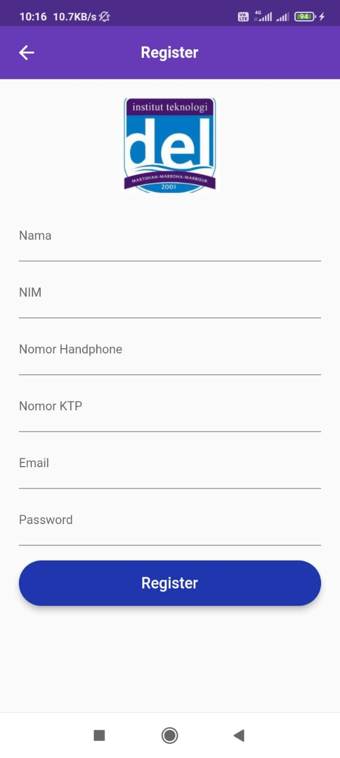

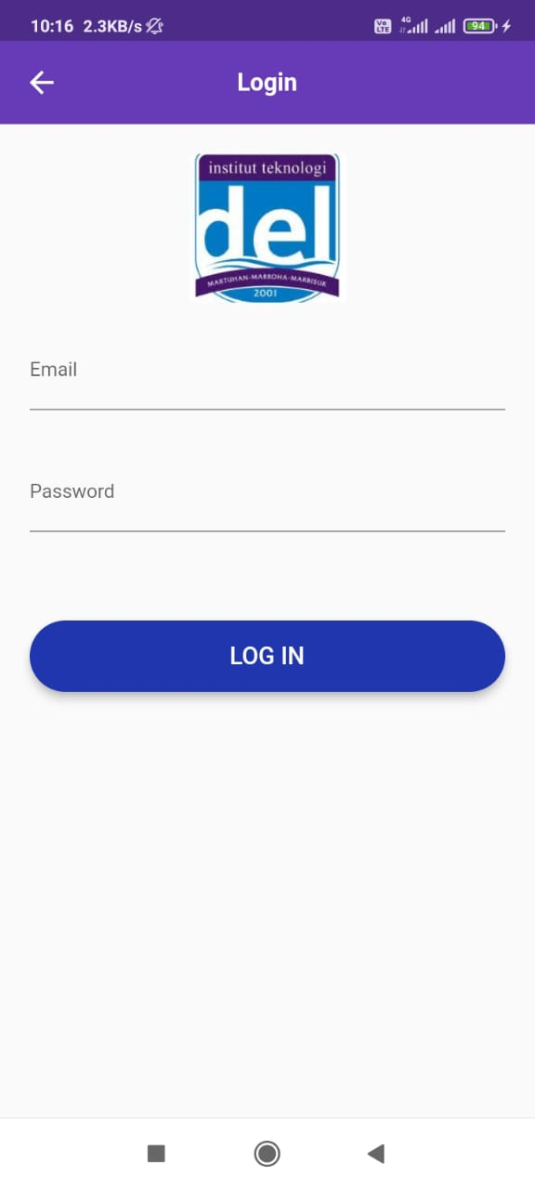

**Home**

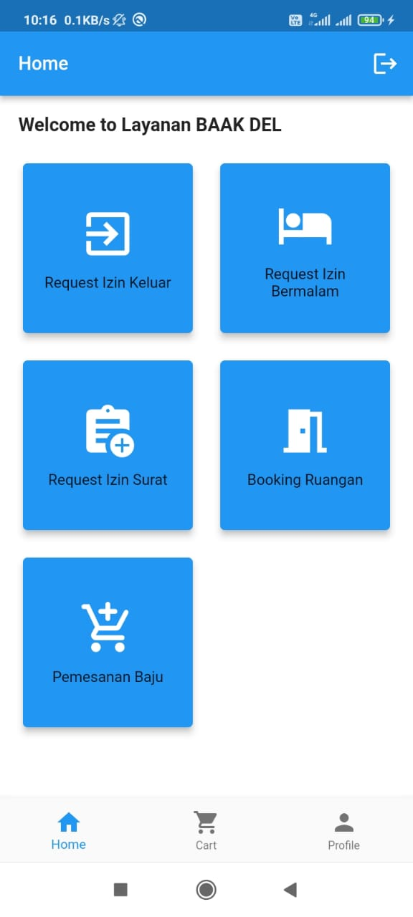

**Izin Keluar**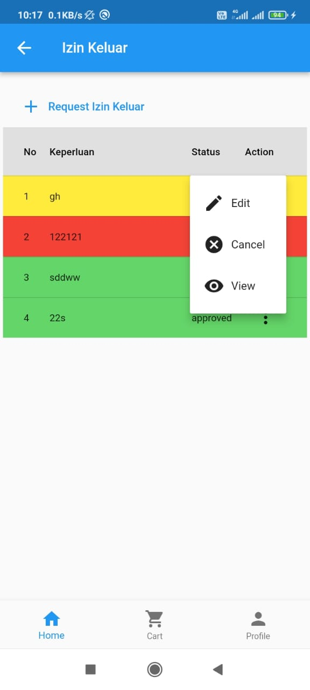

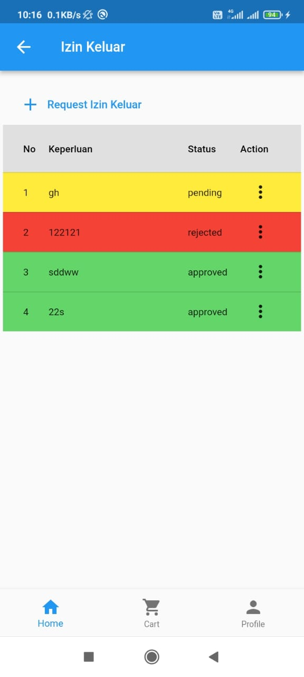

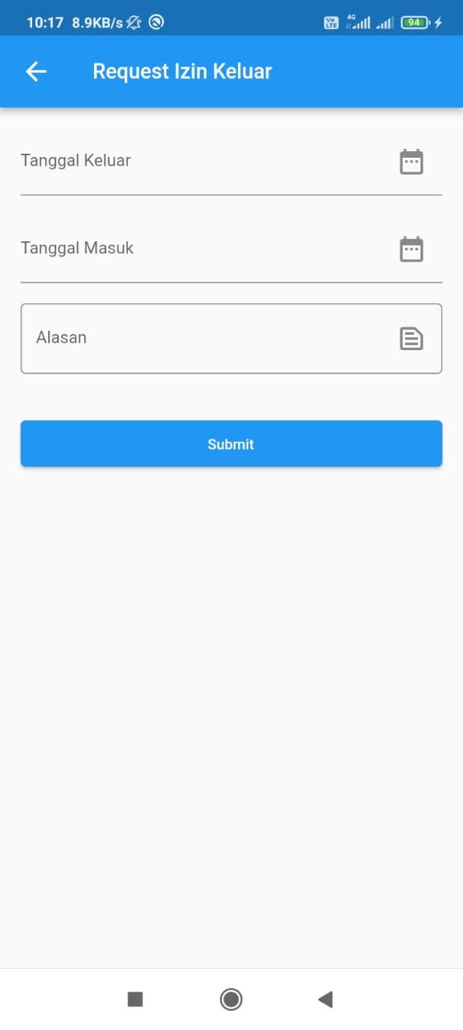

**Izin Bermalam**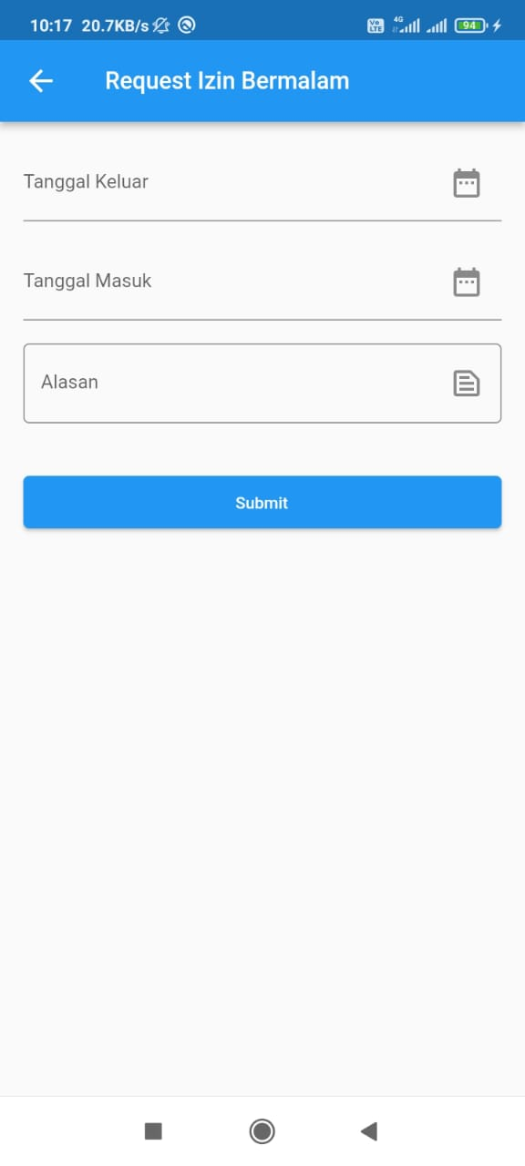

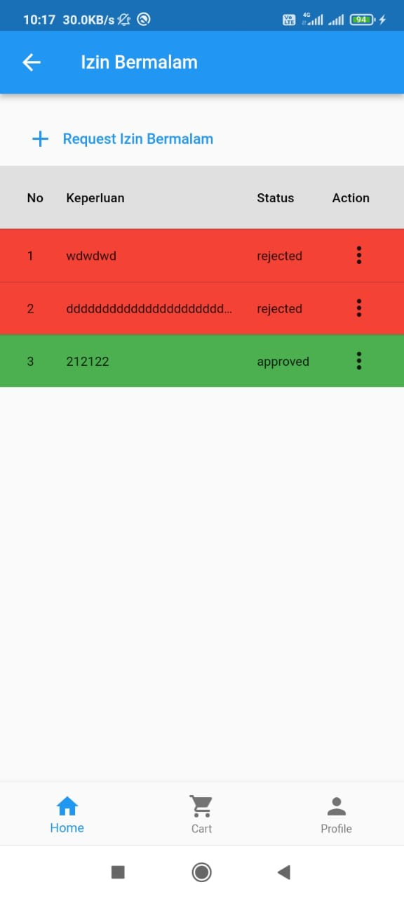

**Request Surat**

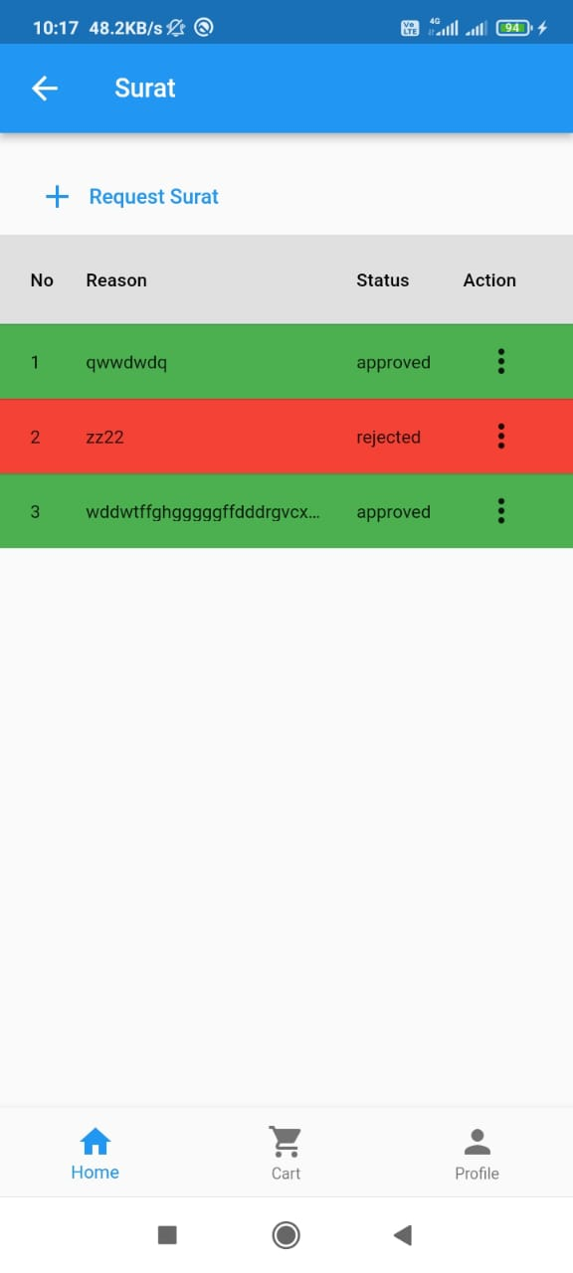

**Request Ruangan** 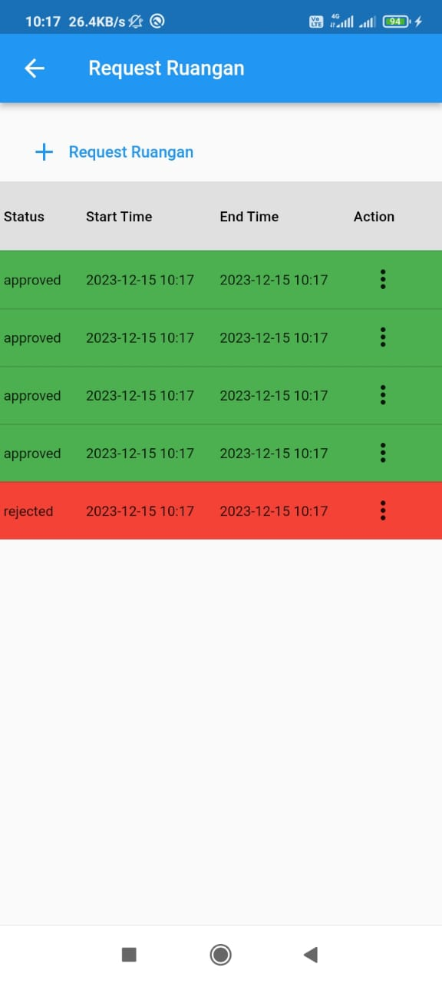

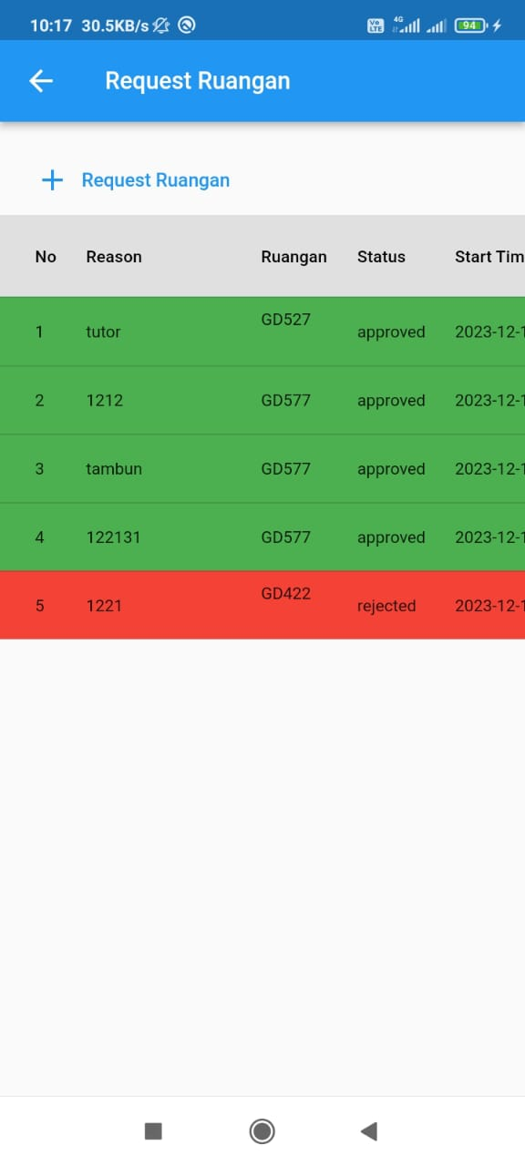

**Pemesanan Kaos**

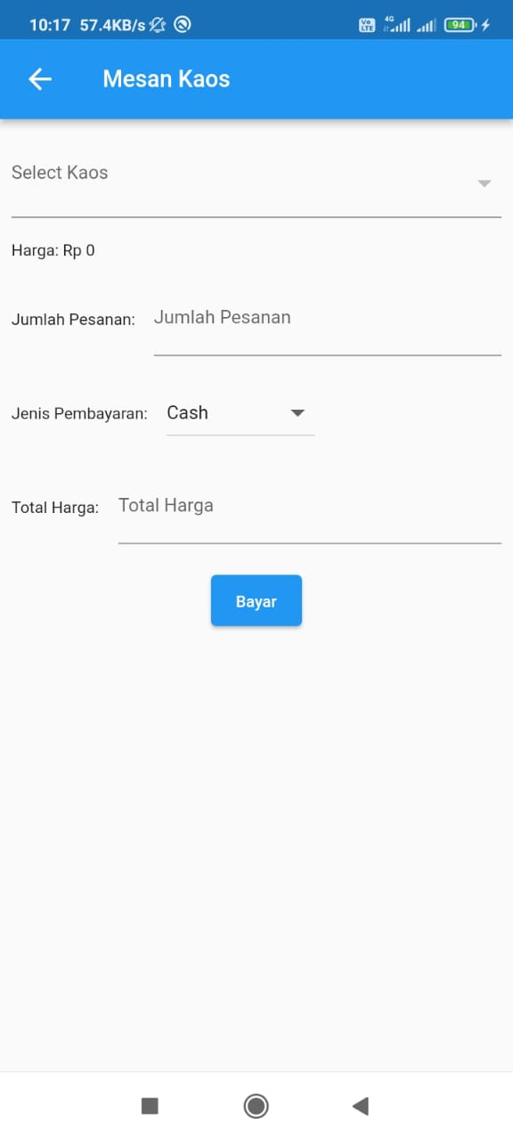

**Admin (BAAK)**

**Login**



**Home**



**Request Izin Keluar Request Izin Bermalam**

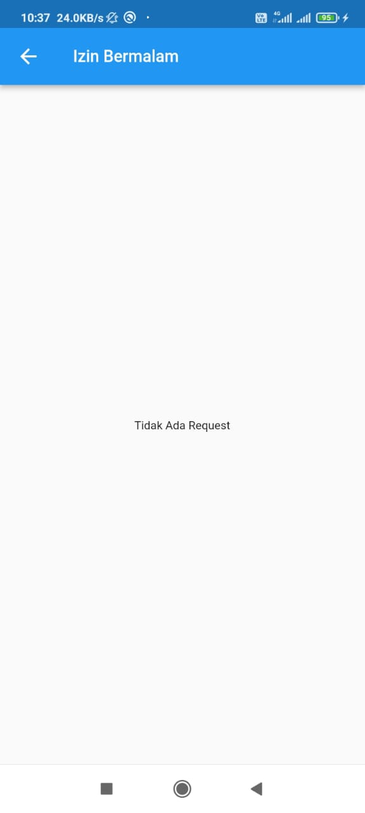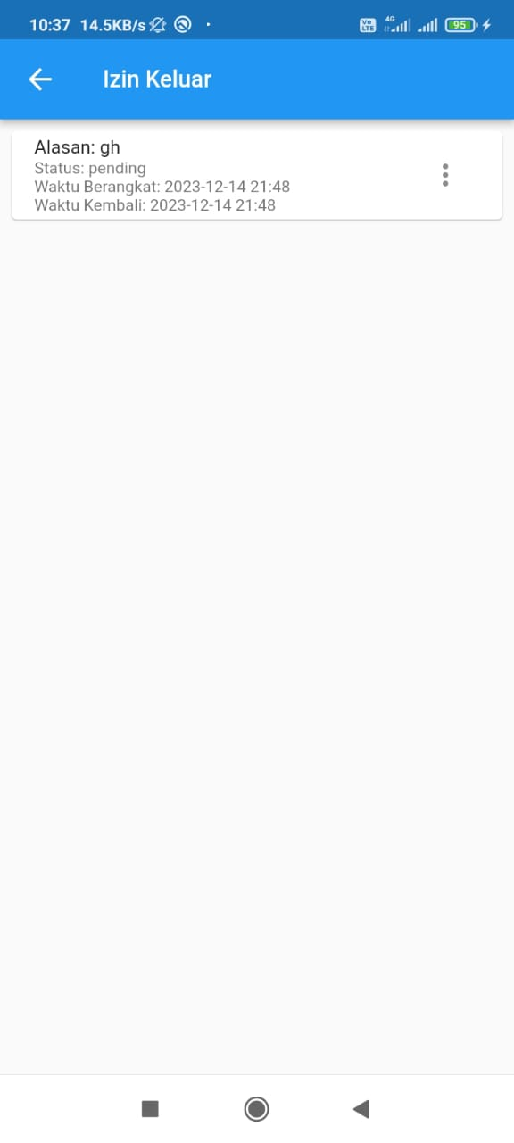

**Request Surat Request Ruangan**

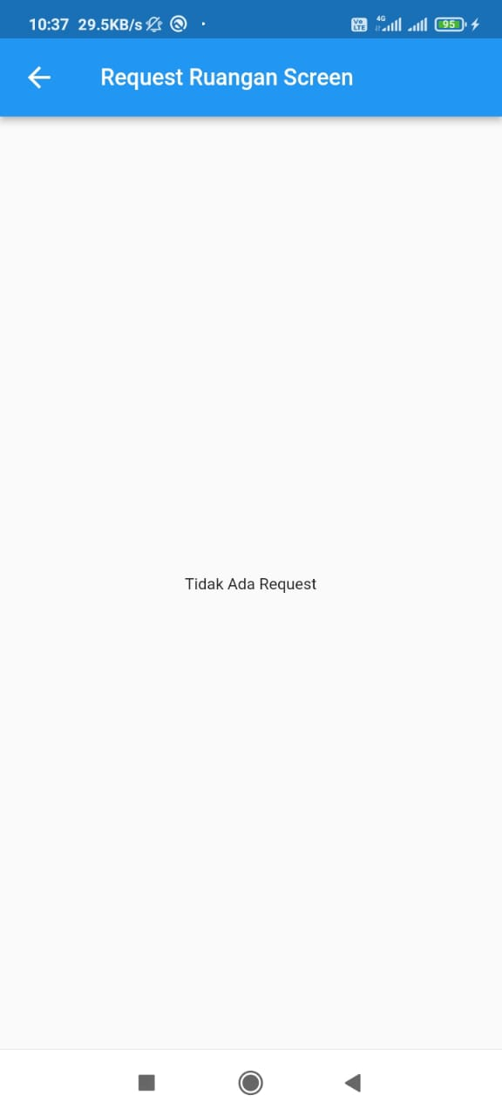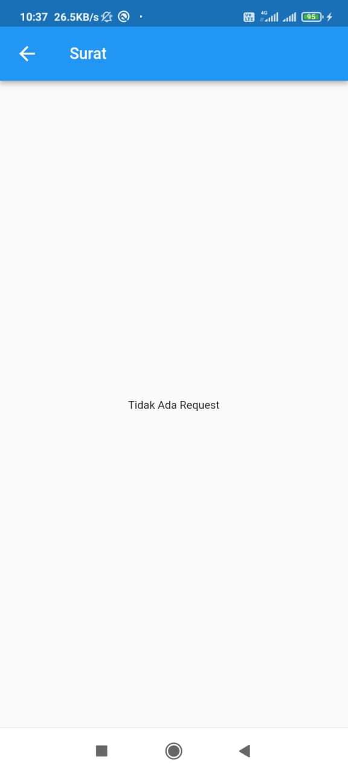

**Pemesanan Kaos**

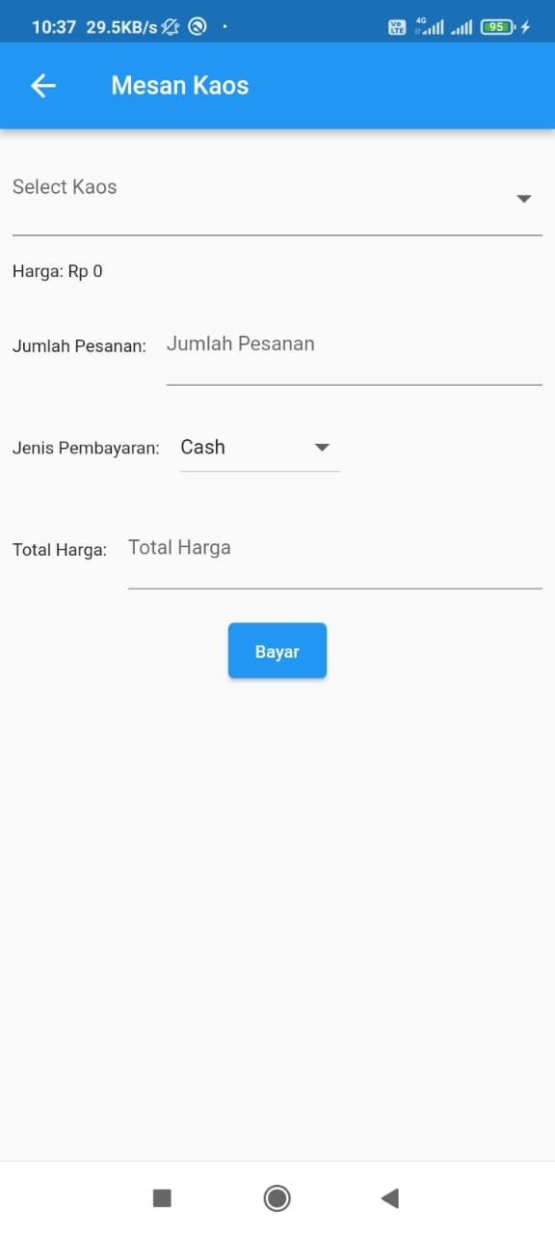

**History History Izin Keluar**

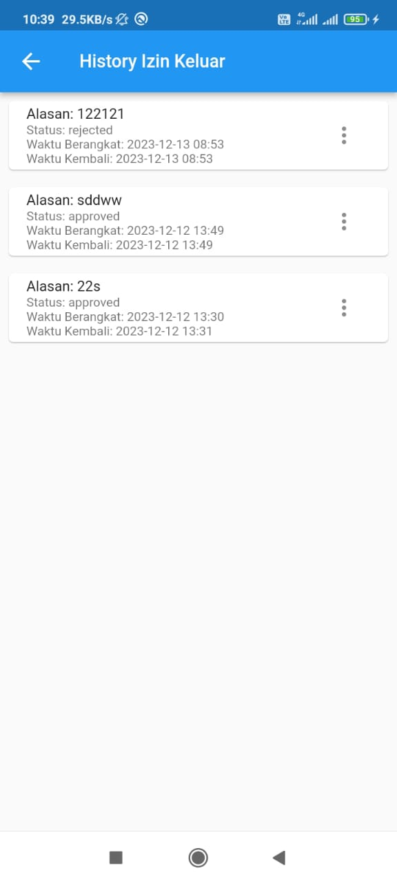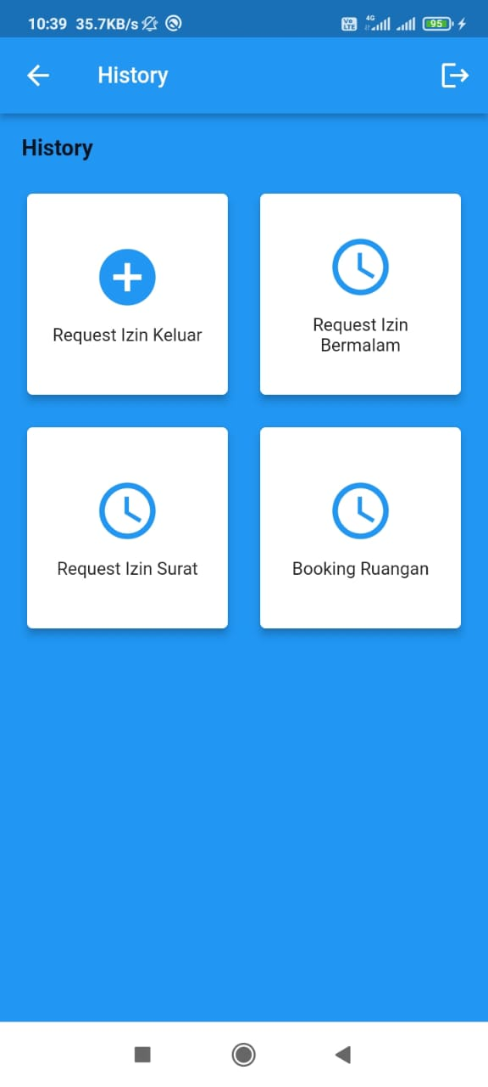

**History Izin Bermalam History Surat**

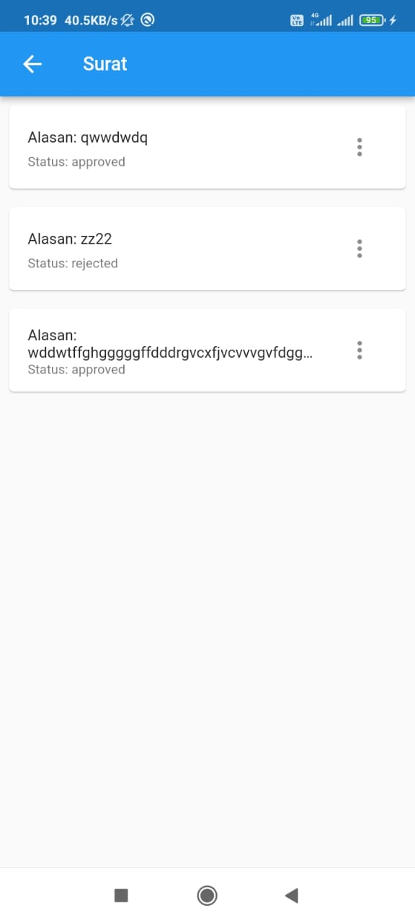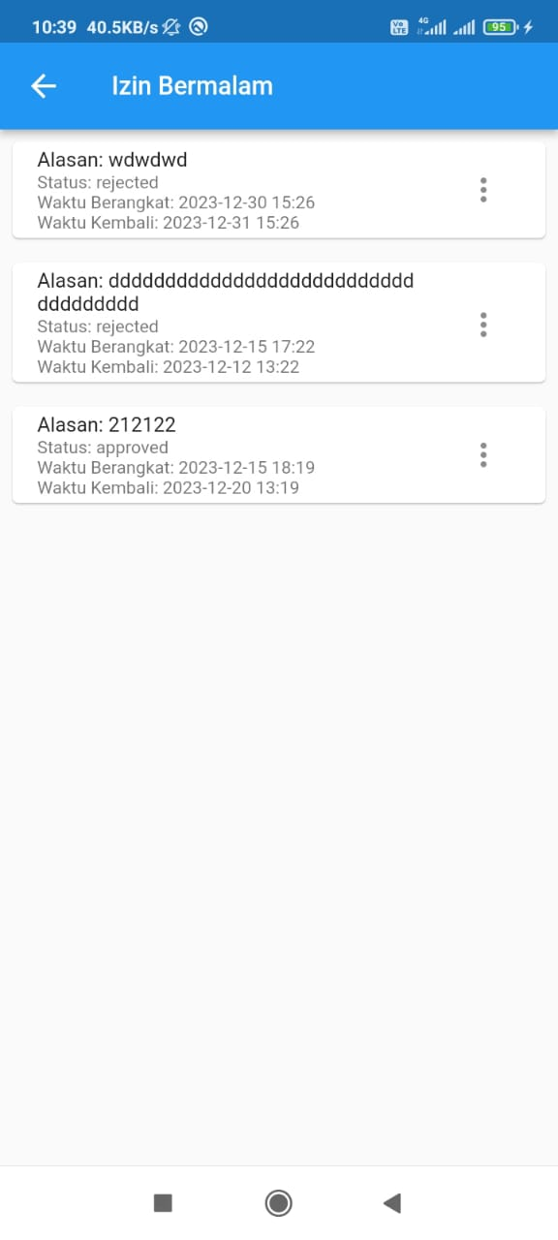

**History Booking Ruangan**

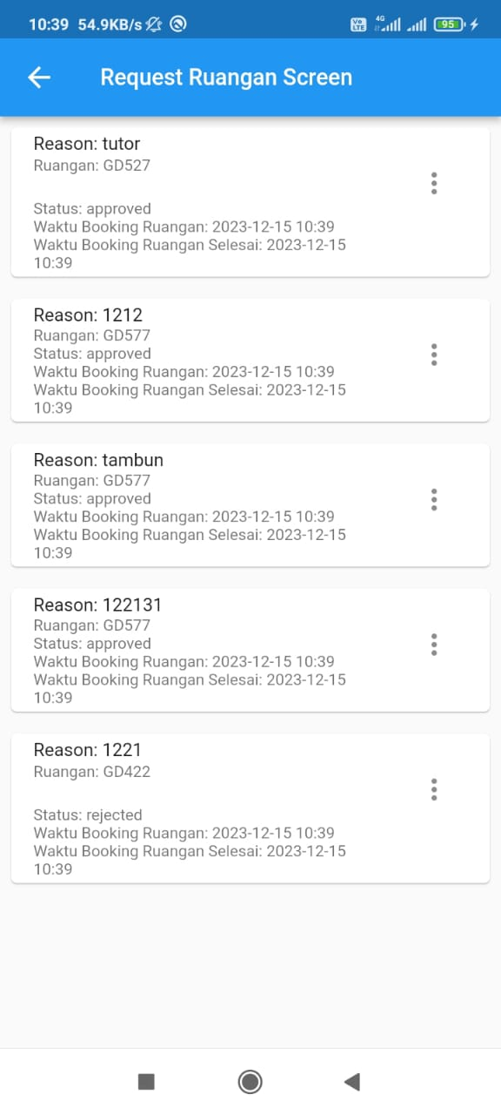

**4. Database yang digunakan**

